Öğrenci çalışma kağıdı
14 şerit setinin biri anne (dişi) ejderhanın kromozomlarını temsil ederken, farklı renge sahip diğeri baba (erkek) ejderhanın kromozomlarını temsil eder.
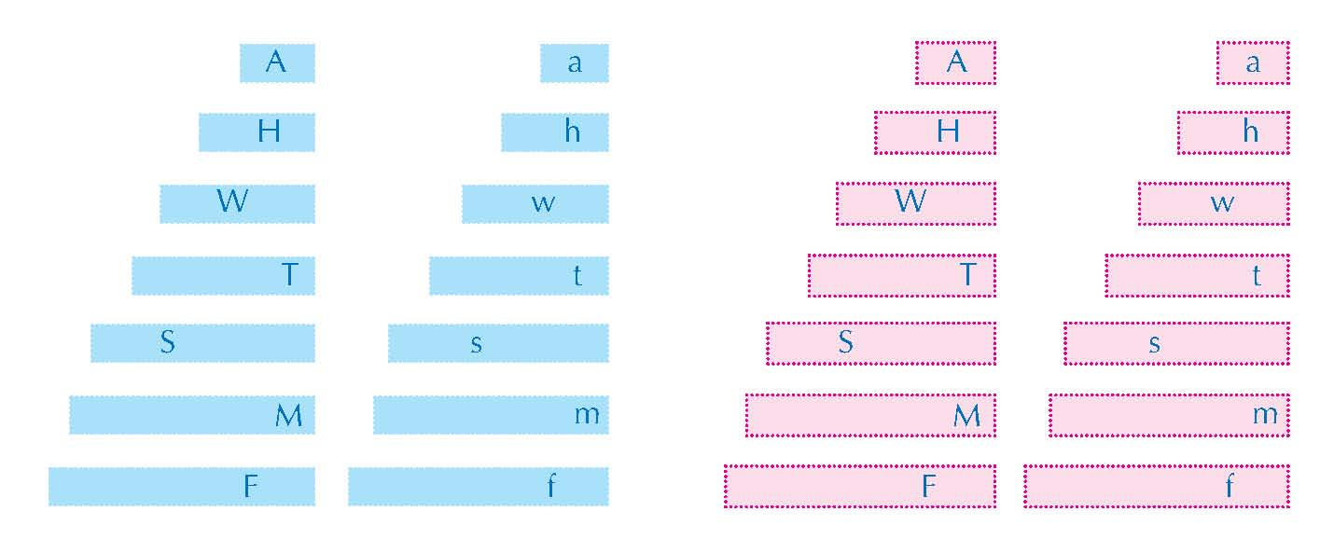 Her kromozom şeridi büyük ya da küçük olan bir harfe sahiptir. Büyük harfler baskın alelleri ve küçük harfler de çekinik alelleri temsil eder. Her harf çifti bir özelliği kodlar. En az bir baskın alel (büyük harf) mevcutsa baskın özellik ortaya çıkar (örneğin ejderha ateş üfleyebilir);çekinik özellik yalnızca ejderha çekinik alelin iki kopyasına sahipse ortaya çıkacaktır (örneğin ateş üfleyememe).
- Kromozomları aynı uzunluk ve harf çiftlerine eşleşecek şekilde sınıflandırınız. Her renk için yedi kromozom çiftiniz olmalıdır (erkek için mavi, dişi için pembe).
Harflerle kodlanan özellikler aşağıdaki gibidir:
- F ve f ejderhanın ateş üfleyip üflemediğini temsil eder
- M ve m ayak parmakları sayısını temsil eder
- S ve s kuyruk çıkıntıları sayısını temsil eder
- T ve t kuyruk rengini temsil eder
- A ve a vücut rengini temsil eder
- W ve w kanat rengini temsil eder
- H ve h ejderhanın boynuzunun olup olmadığını temsil eder.
- En uzun erkek kromozom çiftini ve en uzun dişi kromozom çiftini alınız ve onları sıranın üzerine aşağı bakacak şekilde yerleştiriniz. Böylece harfleri göremezsiniz.
- Kromozomları döndürmeksizin, her renkten bir tane seçiniz ve onları yavru ejderhanın kromozom çiftini oluşturmak için bir araya koyunuz. Geriye kalan kromozom çiftini atınız.
- Basamak 2 ve 3’ü en uzun kromozomlardan en kısa olanlara giderek her biri bir pembe ve bir mavi şerit içeren yedi yeni kromozom çiftine sahip olana kadar tekrarlayınız.
- Yeni yavru ejderhanızın yedi kromozom çiftini döndürünüz. Her bir çift için Tablo 1’deki ‘Erkek geni’ sütununda mavi kromozom üzerine ve ‘Dişi geni’ sütununa pembe kromozomun harfini kaydediniz. Harflerin büyük ya da küçük olduğunu işaretleyerek doğru bir şekilde onları kopyaladığınızdan emin olunuz.
- Tüm kromozomları kendi özel poşetlerine tekrardan koyunuz.
- Ejderhanızın her karakter için hangi alellere (harflere) sahip olduğunu kayıt ediniz ve onları Tablo 2’nin ikinci sütununa giriniz. Belirli bir gen için kalıtılan iki aleli genotip olarak adlandırırız (örneğin TT). Bir bireyin gözlemlenebilen özellikleri fenotip olarak bilinir (örneğin kırmızı kuyruk).
- Her özellik için alellerin baskın ya da çekinik olduğunu belirlemek üzere Tablo 3'e bakınız, daha sonra ejderhanızın fenotipini Tablo 2’ye giriniz.
- Kendi yavru ejderhanızı çizmeye şimdi hazırsınız: basit ejderha resmini renklendiriniz ve uygun vücut bölümleri ekleyiniz (Science in School websitesinden^{w1} de indirilebilir). Ek vücut bölümlerinin nasıl çizilebileceği hakkındaki öneriler için Tablo 3’e bakınız.

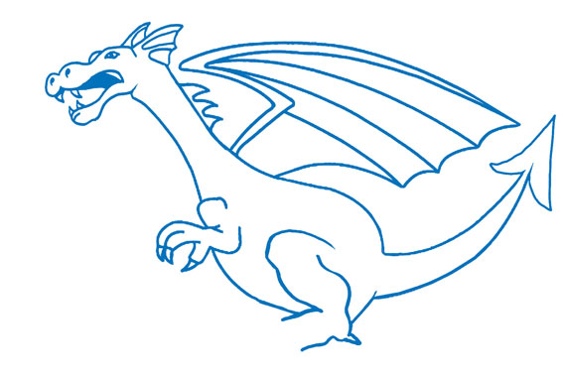
Basit ejderha resmi
Nicola Graf’ın izniyle

Erkek geni (mavi) | Dişi geni (pembe)
Tablo 1: Yavru ejderhanızın genleri onun ebeveynlerinden kalıtıldı

Özellik | Genotip | Fenotip
Ateş/Ateş yok (F/f)
Ayak parmakları (M/m)
Kuyruk üzerindeki çıkıntılar (S/s)
Kuyruk rengi (T/t)
Kanat rengi (W/w)
Boynuz/boynuz yok (H/h)
Vücut rengi (A/a)
Tablo 2: Yavru ejderhanızın genotip ve fenotipi

Genotip | Fenotip
FF ya da Ff | Ateş üfleyen
ff | Ateş üflemeyen
MM ya da Mm | Dört ayak parmağı toes | 
mm | Üç ayak parmağı (tüm ejderhalar en az üç ayak parmağına sahiptir.) | 
SS ya da Ss | Kuyruk üzerindeki dört çıkıntı
ss | Kuyruk üzerindeki dört çıkıntı(tüm ejderhalar en az dört çıkıntıya sahiptir)
TT ya da Tt | Kırmızı kuyruk
tt | Sarı kuyruk
WW ya da Ww | Kırmızı kanatlar
ww | Sarı kanatlar
HH ya da Hh | Boynuz | 
hh | Boynuz yok | 
AA ya da Aa | Mavi vücut ve kafa
aa | Yeşil vücut ve kafa
Tablo 3: Ejderha genotipini fenotipe dönüştürme

Analiz
- Kendi ejderhanızı sınıftaki diğer ejderhalarla karşılaştırınız. Ne gibi farklılıklar ve benzerlikler görmektesiniz?
- Verilen ejderhaların hepsinin aynı ebeveynlere sahip olduğu düşünüldüğünde, bu farklılıkları nasıl açıklayabilirsiniz?

